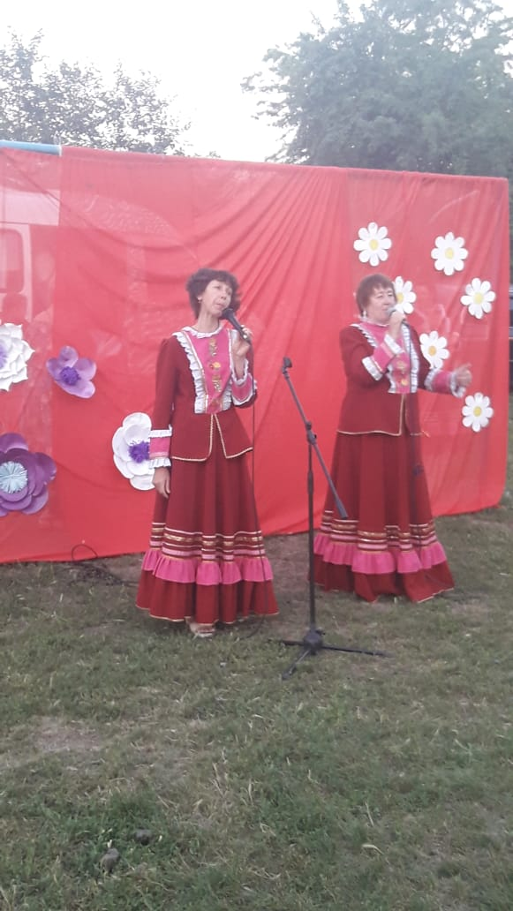
Фон.
1я – Добрый вечер, уважаемые односельчане и гости ! Мы с открытой душой и искренним сердцем, открываем этот праздник в честь рождения поселка Ровный.
2я – Мы поздравляем вас с этим замечательным чудесным днем и желаем вам:
1я – Пусть поселок наш для всех счастливым будет,
Пусть каждый встретит здесь и радость и мечту,
Поселок наш даст всем сегодня людям,
Здоровье, мир, веселье, красоту!
Звучит песня «Здравствуйте люди» исп. гр. « Поиск»
1я – Дорогие друзья! Мы празднуем день поселка, накануне большого праздника, День Троицы. Мы поздравляем Всем Вас с наступающим праздником и дарим это выступление.
Выступает коллектив агитбригады « Настроение» с номером « Здравствуй лето. Троицын день»
1я- Уважаемые односельчане, мы благодарим наших артистов за это выступление. Я думаю наши участники художественной самодеятельности задали всем радостное настроение. Спасибо всем. А мы продолжаем наш праздник.
« Родная земля», вслушайтесь в созвучье этих слов. В них шумит рожь, звенит трель соловья, жаворонка над нескошенными лугами. В них цвет яблонь под деревенским окном и поцелуй первой любви. Что же значат для каждого эти слова?
Это место где мы живем и трудимся. Где рождаются наши дети, где мы обретаем покой, продолжая жить в наших делах и наших потомках.
И сегодня, мы собрались здесь, чтобы отметить праздник нашей маленькой родной земли, поселка Ровный.
Разрешите мне, предоставить для поздравления слово главе глебовского сельского поселения А.В.Дудко.
Фанфары. Выступление Главы.
Звучит песня « Моя Россия, моя страна!» исп. Виктория Ткаченко.
Звучит песня « Сторона родная» исп. вок. гр. « Хуторянка»
1я – Проходят годы, столетия, и мы с вами делаем историю своей малой Родины. И как приятно, что историю нашего поселка, его становление, развитие, его главное богатство- люди, нашли отражение в наших ежегодных праздниках.
2я – Останусь я в деревне, где хлебные нивы,
Останусь в деревне, где люди красивы,
Останусь, останусь, она моя жизнь.
1я – В поселке Ровный есть долгожитель, это Работа Валентина Михайловна. Она в этом году отмечает юбилей -90 лет. К великому сожалению её сегодня нет на нашем празднике. Хочется пожелать ей, от чистого сердца, терпения, спокойствия и здоровья на дальнейшие годы её жизни.
Для Валентины Михайловны и всех жителей поселка свое выступление дарит вокальная группа « Хуторянка».
Звучит песня « На горе колхоз» исп. гр. « Хуторянка».
2я – Родить ребенка, вырастить как сад.
Нет счастья выше и трудней от века,
Но только тот, кто сам душой богат,
Даст миру не жильца, а человека.
1я – « Человек родился» - как много заложено в этих словах. Человек родился – значит, на планете стало больше счастливых людей, это те, кто искренне ждал этого маленького человека на свет. Человек родился- значит на нашей огромной планете, среди миллиардов голосов, зазвучал еще один.
2я – В семье Шуптиевых Ивана Владимировича и Таисии Александровны 31 декабря 2018 года родилась дочь –Юлия Ивановна.
Дорогие родители! Пусть ваша прекрасная дочь Юлия растет здоровеньким и умным ребенком. Пусть приносит она вам только радость и счастье.
Примите от нас музыкальный подарок. Для Вас поет Ангелина Перкова
Песня « Радуга желаний» исп. Ангелина Перкова
Звучит песня « Планета детства»

Вед 2 –Дорогие гости! От юбилеев в жизни не уйти,
Они настигнут каждого, как птицы,
Но главное- сквозь годы пронести
Тепло души, сердечности частицу.
1я –Все конечно, догадались, что речь пойдет о юбилярах. В этом году многие жители отмечают юбилеи, и мы следуя доброй традиции, в день рождения поселка, чествуем наших дорогих именинников.
Свой юбилей 65- летие отмечают:
Погорелов Николай Петрович;
Денисенко Александр Викторович.
2я -60-ти летие отмечают:
Евсеева Валентина Ивановна;
Ковалева Любовь Григорьевна;
Катренко Сергей Иванович;
Таранова Валентина Демьяновна.
1я –Немного грустно, но приятно,
Свой день рожденья отмечать.
Уходят годы безвозвратно
Их только успевай считать.
Лет безоглядное теченье,
Никто не в силах удержать.
Ну а уж если день рожденья юбилейный,
То как в него не пожелать.
Чтоб вопреки закону жизни,
Здоровы были вы всегда,
Чтобы в заботах повседневных,
Вы не старели никогда,
И чтобы в семьях сердцу близких
Царили счастье и покой.
Чтоб на душе спокойно было,
И чтоб звучала в ней гармонь!
Примите от нас музыкальный подарок .
Звучит песня «Яблоневый вечер» исп. Лихачева С., Степанова Н.
2я – Пришла пора поздравить еще одних юбиляров. Это наши круглые отличники. Две пятерки у них в этом году.
1я –Мы поздравляем:
Молчанова Игоря Германовича;
Павленко Юрия Викторовича;
Ведерникову Екатерину Ивановну;
Санакоева Алексея Малахеевича;
Зубенко Николая Ивановича;
Герун Людмилу Николаевну.
2я- Вас с юбилеем поздравить мы рады,
Пусть счастье, удача вам будет наградой.
Желаем успеха, желаем вниманья,
Желаем, чтоб все исполнялись желанья.
Для вас поет Степанова Наталья
Звучит песня « Галина» исп. Степанова Н.
Звучит песня « Маде ин Раше» исп. Ю.Коновалова
1я –Сегодня у нас много юбиляров. У каждого своя красивая дата.
У Гавриленко Анатолия Николаевича и Кулева Николая Евгеньевича тоже юбилей- 50-лет.
2я -Мы вас сердечно поздравляем
Желаем мира на земле
И хлеба –соли на столе
Здоровье чтобы крепким было
И никогда не подводило,
Чтобы стучалась радость в дом
Утром, вечером и днем.
С днем рождения! Принимайте от нас музыкальный подарок.
Звучит песня « Счастье внутри» поет Е.Никулина
1я –Дорогие друзья! Всех, всех мы поздравляем с праздником- День поселка Ровный! Здоровья всем и счастья! А мы продолжаем поздравлять наших юбиляров:
Кохов Дмитрий Викторович и Кохова Марина Викторовна отмечают в этом году 45- летие.
Молчанов Сергей Александрович -40-летие. С юбилеем Вас, дорогие жители поселка и принимайте от нас музыкальный подарок в исполнении С.Лихачевой, Н.Степановой
Звучит песня « Тополек» исп. С.Лихачева, Н.Степанова
2я – Дорогие сельчане!
Величье таланта –в пророщем зерне,
И в том, что оставим на этой земле…
В нашем поселке
Людей не интересных нет,
Их судьбы- как истории планет
У каждого есть особое, сове,
И нет других похожих на неё.
Живут и трудятся в поселке люди с открытой душой и сердцем. Отмечают свои праздники и юбилеи.
1я –Мы рады вновь и вновь вас поздравлять:
Ермоленко Наталья Александровна;
Кудрик Александр Александрович;
Катренко Марина Сергеевна;
Левченко Любовь Владимировна.
С юбилеем Вас и принимайте наш подарок.
Звучит песня «Будет так» исп. С. Суворская
Звучит песня «Принцесса» исп. Ю.Коновалова
1я-Дорогие друзья! Спасибо за аплодисменты для наших артистов, мы надеемся, что Вы еще не устали? (Ответ)
-Спасибо. Вообще приятно, когда сколько на празднике юбиляров и хочется сказать всем добрые слова и пожелать всем удачи.
В этом году отмечают юбилей родители нашей новорожденной Юлии –это Шуптиев Иван Владимирович и Таисия Александровна;
Ведерников Григорий Иванович.
2я -Молодежь это здорово. А вы молодежь своего поселения.
Так будьте всегда энергичными
Сильными и молодыми.
Девушке - симпатичной,
Парням –деловыми.
Учитесь, дерзайте, любите,
К себе относитесь строже.
И поздравления примите
В год ваш –юбилейный.
Звучит песня « Желаю» исп. гр. « Поиск»
1я- Мы привет вам душевный
Земляки посылаем,
Встретить радостно, славно,
Этот праздник желаем!
2я –Мы желаем вам счастья,
В этот день всенародный,
И успеха в работе,
И нивы хлеборобной!
1я –Мы вас хвалили, друзья…
Вместе – С любовью!
2я –За то, что делаете все..
Вместе –С любовью!
1я –И впредь живите вы всегда …
Вместе –С любовью!
2я –Пусть в семьях будут мир да лад…
Вместе –С любовью!
1я –И если все наши сердца
Наполнятся -Любовью!
Мы будем счастливы всегда…
Вместе –С любовью! С праздником, дорогие друзья!
Звучит песня « Гуляй, Россия!» исп. вок.гр. « Хуторянка»
1я –Уважаемые односельчане и гости поселка! Разрешите этим пожеланием завершить наш концерт и еще раз поздравить вас с замечательным праздником!
Вместе –С днем рождения поселка Ровный!

ПРОГРАММА
Выступления на празднике Дня поселка Ровный
Фон.
1.Песня « Здравствуйте люди» исп. гр. « Поиск»
2.Обряд « День Троица
Фон ведущих.
Фанфары. Выступление главы.
3.Песня « моя Россия! Моя страна»исп. В.Ткаченко
4. Песня « Сторона родная» исп. вок.гр. «Хуторянка»
Фон
5.Песня « На горе колхоз» исп. вок.гр. «Хуторянка»
Детский фон.
6.Песня « Радуга желаний» исп. А.Перкова
7.Песня « Планета детства» исп. В.Ткаченко
Фон
8.Песня « Яблоневый вечер» исп. С.Лихачева, Н.Степанова
Фон
9.Песня « Галина» исп. Степанова Н.
10.Песня «Маде ин Раше» исп. Ю.Коноваплова
Фон.
11. Песня « Счастье внутри» исп.Е.Никулина
12.Песня « Тополек» исп.С.Лихачева, Н.Степанова
Фон.
13. Песня «Будет так» исп. С.Суворская
14.Песня « Принцесса» исп. Ю.Коновалова
Фон.
15.Песня « И летит моя душа» исп. С.Суворская
16.Песня « Желаю» исп. гр. « Поиск»
Фон.
17. Песня « Гуляй, Россия» исп. гр. « Хуторянка»

